ดังนี้ - - - เมื่อวันที่ ๒กมภาพันปี ๒๕๐๐
พวกเรายังคง ปฏิบัติงานตอนเช้า และเข้าห้องเรียน กันตามปกติ ในเวลา ๑๓.๐๐ น. ถึง ๑๕.๓๐ น. ได้รับอนุญาตจากทางวิทยาลัยให้งดการปฏิบัติงานได้ เพื่อให้มีโอกาสเตรียมตัวเตรียมเครื่องใช้ ที่จะชนดอยปุย
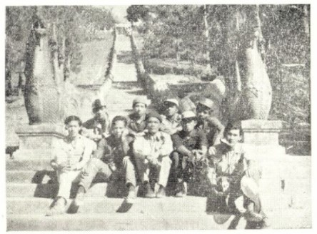
เชิงบันใดนาคดอยสุเทพ
ความขลุกขลัก – - – โกลาหลใดๆ ไม่มีเลย เพราะพวกเราลูกแม่โจ้ความสามัคคี พร้อมเพรียงและอดทนเสมอ พอเวลา ๑๕.๓๐ น. ทางแผนกการครัวก็บริการอาหารให้แก่พวกเราก่อนเวลา ซึ่งตามปกติต้องเข้ารับประทานอาหารเมื่อเวลา ๑๗.๐๐ น. เป็นพิเศษ เวลา ๑๖.๓๐ น.รถยนต์ของวิทยาลัยมารับพวกเราที่หอพัก บัดเดี๋ยวนั้นเราก็เข้าสู่เวี่ยงพิงค์ โดยระยะทาง ๑๘ กิโลเมตร ต่างก็หาซื้ออาหาร, และของใช้บางอย่างที่จำเป็น เสียเวลาไม่นานนาที รถยนต์ก็พาเรา มุ่งหน้าไปส่งยังจุดหมายทางประตูสวนดอก-- อันเป็นเส้นทางอีกทางหนึ่งไปสู่เชิงดอยสุเทพ--
ในปัจจุบันนี้ที่ดินแห่งหนึ่งใกล้บริเวณนั้นเป็นที่ตั้งของสวนสัตว์

ที่ สวนวนกรรม
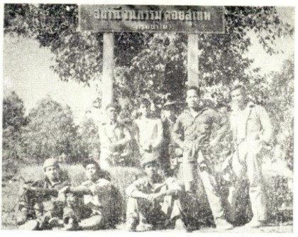
เราถึงเชิงดอยนี้ เมื่อเวลา
แบบแรรมคอยล์เทน
๑๘.๐๕ น. พวกเราต่างก็มุ่งหน้าขึ้น ดอยสุเทพโดยทางเท้า มีการแบกหาม สัมภาระติดตัวกันตามสมควร เพราะพวกเราต้องไปนอนค้างแรมที่ยอดดอยสุเทพ สถานที่ๆประดิษฐานพระบรมธาตุอันเป็นยอดของความ สักการะแห่งชาวพุทธมามกะ ๑ คืน

